Brita er blitt æresborger
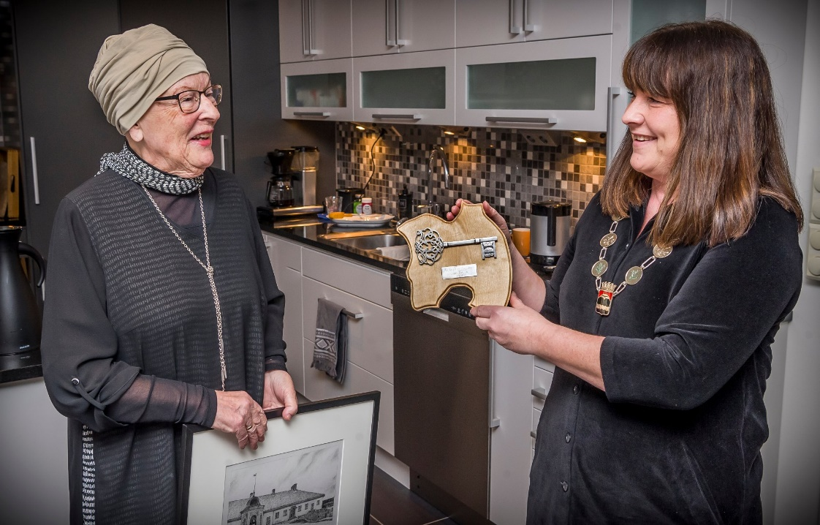
NØKKEL: Som æresborger fikk Brita Hanssen overlevert byens nøkkel av ordfører Eli Wathne. Foto: JENS HAUGEN
Åpne deleknapper for artikkelen
18.12.21 16:20
Jens Haugen
Lørdag ettermiddag ble Brita Hanssen beæret med tittelen æresborger av Kongsvinger.
For abonnenter
Det er ikke mange forunt å bli æresborger av Kongsvinger. Bare en har fått den tittelen før henne, det er Håvard Gimse som ble utnevnt i 2004 i forbindelse med byens 150-års jubileum. Brita Hansen blir dermed byens andre æresborger
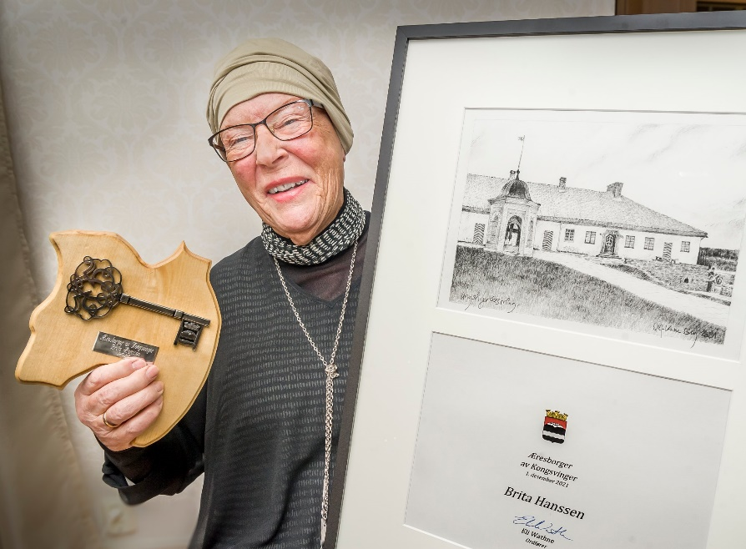
ÆRESBORGERSKAP: Det er ikke alle forunt å bli utnevnt til æresborger av Kongsvinger. Brita Hanssen er blitt det og har fått overlevert både diplom og byens nøkkel. Foto: JENS HAUGEN
Ordfører Eli Wathne og enhetslederen for Kultur og fritid Stig Fonås overrakte Brita byens nøkkel og et diplom som bevis på at hun nå er utnevnt til æresborger. Utdelingen fant sted hjemme hos sønnen Geir Hanssen under en familiesammenkomst.
– Dette er den høyeste utmerkelsen vi har i Kongsvinger kommune. Brita – du sa en gang at det er mennesker som skaper Kongsvinger, og du er et bevis på det. Du er en rollemodell for alle oss andre som bor i Kongsvinger, du er en av de som har bidratt og bidrar, gjør en forskjell og setter preg på kommunen vår gjennom engasjement, kunnskap og hardt arbeid – pluss at du har en egen evne til å se det beste i mennesker, sa ordfører Eli Wathne til den nyutnevnte æresborgeren.
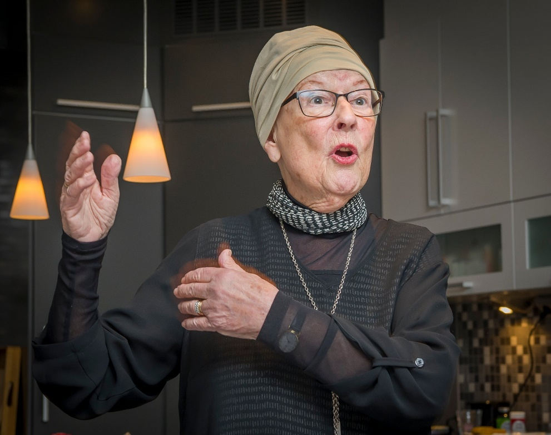
ENGASJERT: Brita Hanssen er og har alltid vært engasjert i Kongsvinger sitt ve og vell. Nå har hun blitt utnevnt til æresborger. Foto: JENS HAUGEN

Takk
– Jeg er helt målløs. Det er av og til at vi mennesker ikke finner ord, i alle fall har denne dagen vært slik for meg. Ordet takk – jeg synes det er så oppbrukt, det skulle ha vært noe helt annet å si ved en slik anledning. Men jeg finner ikke noe annet å si enn tusen hjertelig takk for jeg er ydmyk, jeg er stolt, jeg er lykkelig og jeg er glad – veldig glad. At dere kan finne på å utnevne meg til æresborger av Kongsvinger, for det er så stort og flott, sa den nyutnevnte æresborgeren i sin takketale den kommunens representanter.
– Jeg har vel aldri sagt nei, det er ordet «ja» som har gjort at jeg har vært så heldig og fått være med på de forskjelligste oppgaver. Kongsvinger er mulighetenes by – hvis man vil. Det har det i alle fall vært for meg så lenge jeg har bodd her, sa Brita blant annet i sin takketale til Wathne og Fonås.
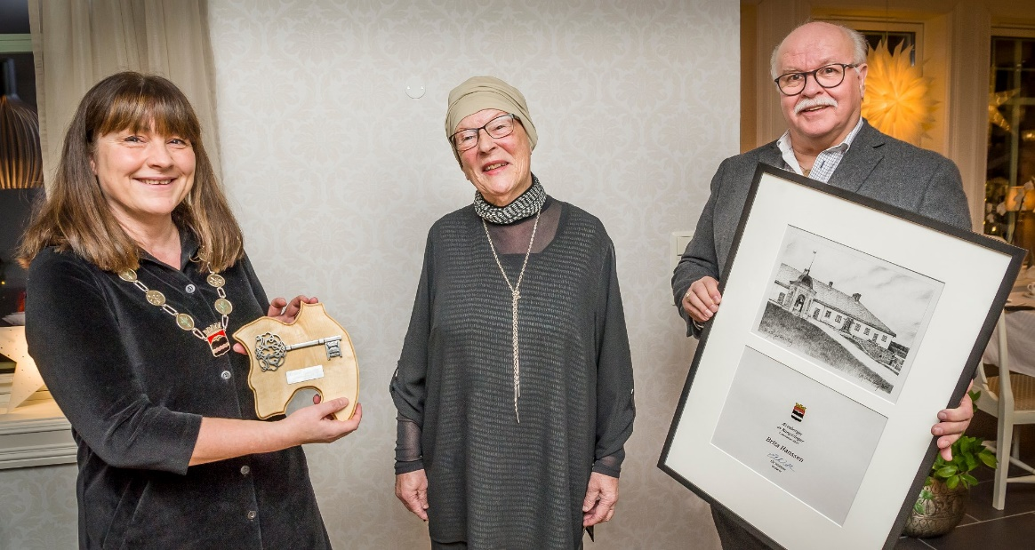
ÆRESBORGER: Brita Hanssen ble lørdag ettermiddag utnevnt til æresborger av Kongsvinger og fikk overlevert byens nøkkel og tilhørende diplom av ordfører Eli Wathne og Stig Fonås, enhetsleder Kultur og fritid. Foto: JENS HAUGEN

Æresborgerskap
Sammen med heder og ære fikk æresborger Brita Hanssen et diplom tegnet av en av byens kunstnere, nemlig Alf-Kaare Berg, og hun fikk også overlevert byens nøkkel.
– Du all verdens – kan jeg nå låse meg inn på de utroligste steder midt på natten med den, spurte den replikk kjappe mottakeren. 87 år gamle Brita har ennå ikke funnet seg helt til rette i gyngestolen for å hvile på sine laurbær.

Enstemmig
Ordførere kunne opplyse at det var en enstemmig jury, som består av formannskapet, som står bak utnevnelsen. Den ble også vedtatt ved akklamasjon i kommunestyret.
FORFATTER: Sammen med Jan Husemoen og Rolf Arne Lie Holter sto Brita Hanssen bak de fleste av tekstene som ble framført i Livsgledekabareten i 2019. Her deltar hun selv på scenen. Foto: ERIK MÆHLUM

Aktiv dame
Helt fra hun kom fra Leikanger i Sogn til Kongsvinger på 60-tallet har hun vært aktiv i byens kulturliv. «Når storbyen våkner» var den første revyen hun var med i, siden var hun stått på scenen mange ganger. I 2019 hadde hun comeback på scenen i forbindelse med Livsgledekabareten, også nå i førjulstida skulle hun vært med i Rådhus-Teatret, denne gangen som tekstforfatter. Årets kabaret skulle hatt premiere onsdag 15. desember, men på grunn av smittesituasjonen og innskjerpende smitteverntiltak har den blitt utsatt til neste år.
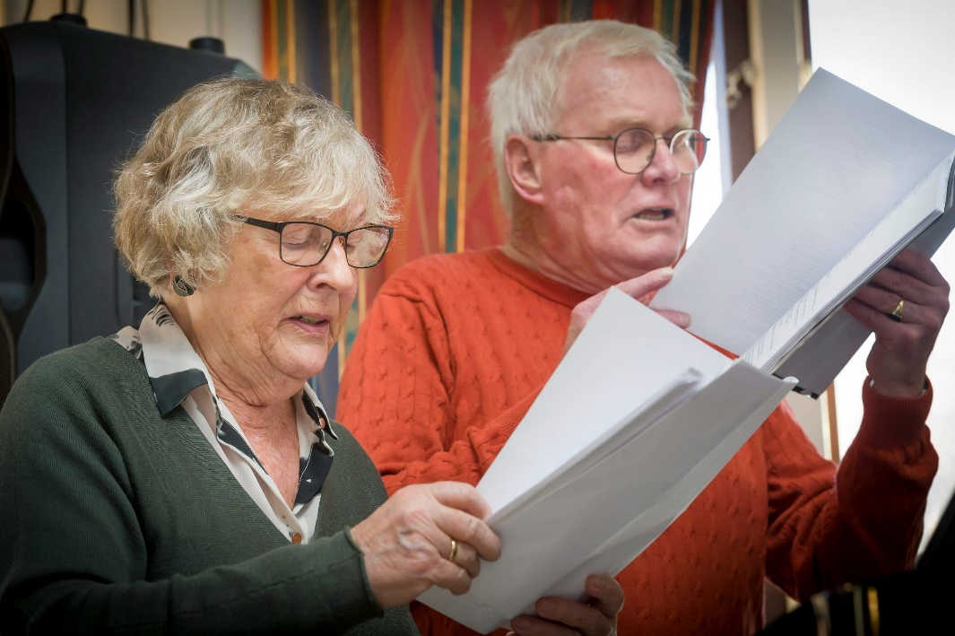
VETERANER: 85 år gamle Brita Hansen, her sammen med Jan Pedersen, har stått på en scene før. Bildet er tatt under en øvelse foran premieren på Livsgledekabareten i 2019. Foto: JENS HAUGEN
Kongsvinger amatørteater ble stiftet i 1967 og Brita var med på det.
Hun har ikke bare stått på scenen, mange russerevyer kan takke henne for tekster og instruksjon. Det samme gjelder også for Odalsrevyen og Kongsvinger amatørteater.
Sammen med Rolf Lennart Legrem laget hun utallige revyviser. Mest kjent ble nok «Vekstsentervalsen» som kom i tiden SIVA etablerte seg utenfor byen.
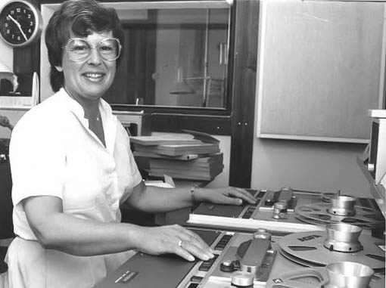
RADIOSTUDIO: Brita Hanssen i NRK-studio på Kongsvinger, trolig slutten av 70-tallet. På den tiden var hun selve NRK i byen. Foto: FREDE Y. ERIKSEN

NRK
Da NRK skulle ha en radiosending fra Kongsvinger marken ble Brita bedt om å lede den. Hennes utmerkede måte å være programleder på gjorde at NRK tilbød henne jobb. Så da de begynte med distriktssendinger i Hedmark åpnet de også et kontor i Kongsvinger og Brita ble journalisten der. Hun «var» NRK i Kongsvinger da kontoret ble etablert i 1980, og i et tiår framover. Sammen med filmfotograf Odd Ragnar Lund gjorde hun utallige reportasjer fra Sør-Hedmark.
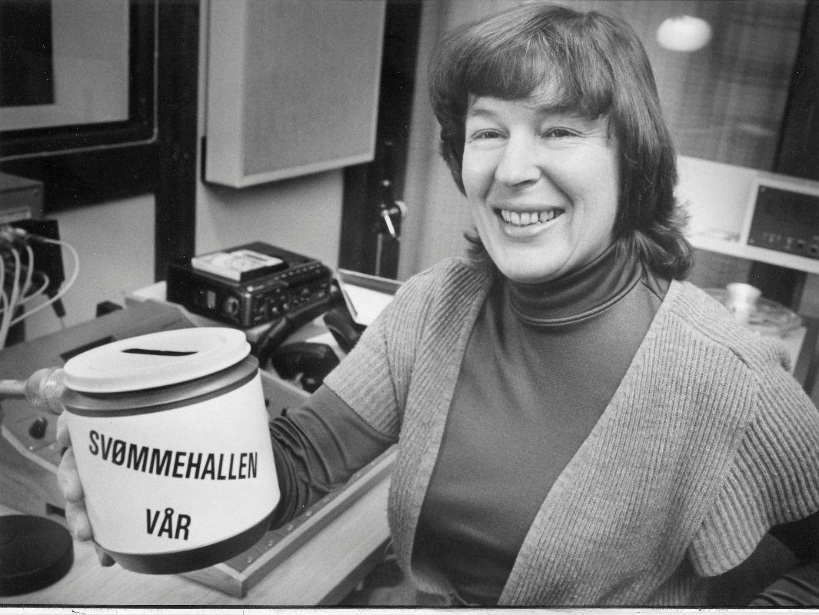
INNSAMLING: Brita Hanssen dro i vei innsamlingsaksjon for svømmehall i byen. Bildet er tatt 20. november i 1981, før "Svøm 82" ble stiftet og som siden ble til "Svøm 84". Foto: JENS HAUGEN

Svøm 84
De som har bodd i Kongsvinger siden 80-tallet har ikke unngått å høre om Brita Hanssen. Hun er svømmehallens «mor», uten henne hadde det nok ikke vært noen svømmehall i byen i dag.
I november 1981 spurte Glåmdalens Ernst A. Lersveen henne "- Har du tatt deg vann over hodet – Brita?» i forbindelse med at hun ville begynne å samle inn penger for å bygge en svømmehall. Målet var å samle inn 10 millioner kroner, for den gangen var kostnadene for et slikt bygg stipulert til 20 millioner.
Svømmehallaksjonen «Svøm 82» ble til «Svøm 84» for selv om optimisten Brita fikk med seg mange var det ikke enkelt å få samlet inn så mye penger. Heldigvis kom det inn et stort bidrag fra en «anonym giver» like før fristen for innsamlingen gikk ut som gjorde at hallen ble en realitet selv om man ikke klarte å samle inn så mye som 10 millioner. Men de klarte til slutt å få bygget et svømme og badeanlegg.
30. desember 1987 ble dørene til svømmehallen åpnet for publikum, men ingen fikk hoppe i vannet den dagen. Ikke før ute i januar kunne Brita og andre svømme entusiaster ta anlegget i bruk. Offisiell åpning av Kongsvinger svømmehall var 6. februar 1988, da var prislappen på 36, 4 millioner. Siden har anlegget byttet navn til Kongsbadet.
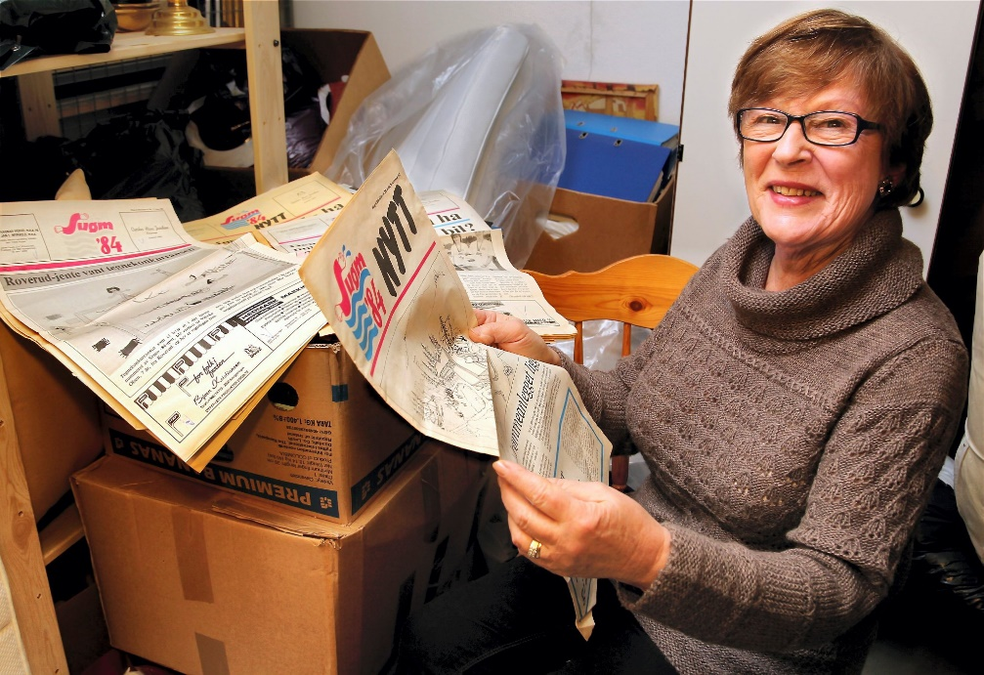
JUBILEUM: 25 års jubileum for Kongsbadet. Brita Hanssen i mimreboden, hun sitter og blar i klipp og aksjonsavis for Svøm 84, folkeaksjonen for svømmehall i Kongsvinger. Foto: FREDE Y. ERIKSEN

Engasjerende optimist
Da Kongsvinger Bymusikk var konkurs var det Brita som fikk i gang en pengeinnsamling og ordnet opp. Hun var også aktivt med da foreningen Byen vår ble etablert.
Etter at hun sluttet i NRK holdt hun mange inspirasjonsseminarer for både det offentlige og det private næringsliv rundt om i hele landet og gjorde på den måten Kongsvinger kjent.
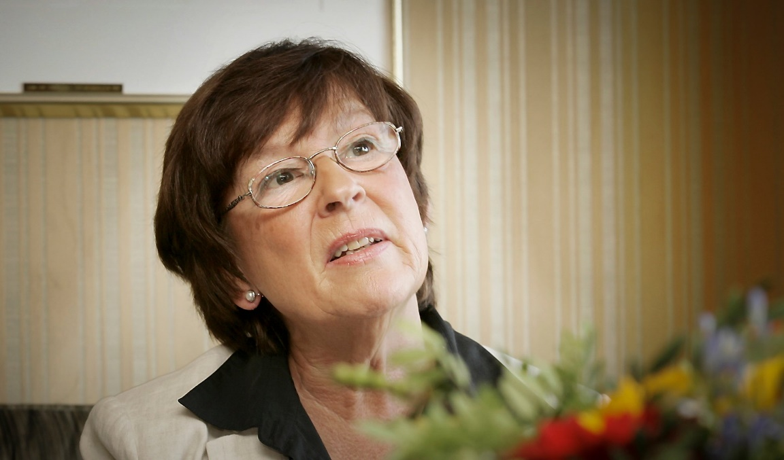
OPTIMIST: Dette bildet av Brita Hanssen ble tatt i forbindelse med at hun skulle hjelpe de ansatte i Kongsvinger kommunen med å få en ny og bedre positiv innstilling til jobben sin og den elendige kommuneøkonomien i oktober 2005. Foto: GLÅMDALEN
I 2006 ga hun ut boka «Du er fantastisk. Et inspirasjonsseminar for alle» på Sonor forlag.
Brita har holdt mange forskjellige kurs rundt omkring, i 2005 inviterte hun alle 1200 ansatte i Kongsvinger kommune på gratis motivasjonskurs.
Den sprudlende Brita Hanssen har farget kulturlivet og lokalnyhetene i distriktet her i årtier.
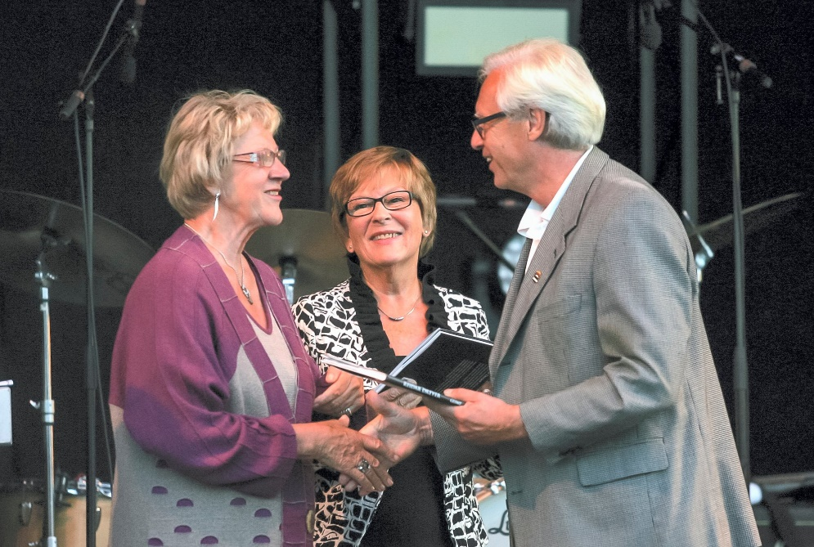
PATERIOT: I august 2013 ble Brita Hanssen og May Sønsterud utropt til ekte bypaterioter av Øystein Østgaard som var ordfører da. Foto: JOHN KRISTIAN STRAND

Heder og ære
Brita har nå blitt æresborger, men har også tidligere mottatt mye heder og ære. Listen er lang, hun er blant annet æresmedlem i Kongsvinger amatørteater og ble i 2013 utropt til en ekte bypatriot sammen med May Sønsterud.
Høsten 2016 ble hun hedret med en egen forestilling i Rådhus-Teatret «Gode minner og muntre samtaler. Et møte med Brita Hanssen»

Æresborger
Begrunnelsen for å utnevne Brita Hanssen til æresborger av Kongsvinger er at hun har vært en viktig Kongsvinger ambassadør, og en viktig bidragsyter til kulturlivet i Kongsvinger.

